**Obavezna oprema za početnike u fotografiji**

Volite fotografiju i kamera na vašem pametnom telefonu više ne zadovoljava vaše potrebe? Ako ste odlučili istražiti svijet DSLR fotografije, saznajte što će vam trebati od osnovne opreme.

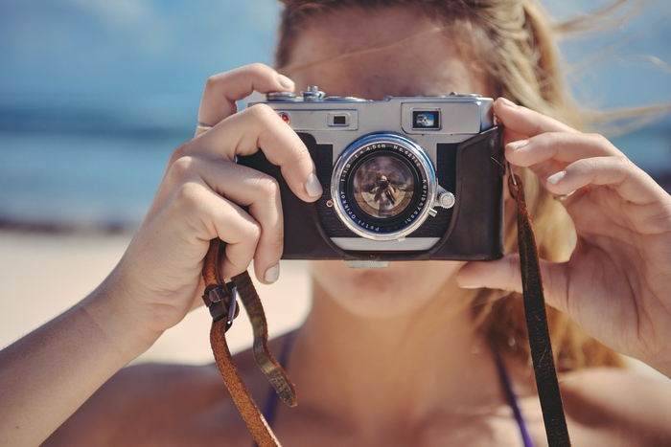

**1. Kamera**

Odabir digitalne kamere za početnika pravi je izazov, pogotovo ako je vaše znanje o [DSLR kamerama](https://www.nabava.net/digitalni-fotoaparati) minimalno ili nikakvo.

Nije da se hvalimo (ok, možda samo malo), ali imamo detaljan **[vodič za kupovinu digitalnih kamera](https://www.nabava.net/clanci/vodici-za-kupovinu/koji-digitalni-fotoaparat-kupiti-vodic-za-kupovinu-198t6" \t "_blank)**, uključujući i DSLR kameru.

Vodič detaljno objašnjava sve **osnovne pojmove** koje trebate znati kod kupovine novog fotića. Saznajte sve o veličini senzora, žarišnoj duljini, ISO osjetljivosti, razlučivosti i ostalim karakteristikama digitalnih kamera.

**2. Objektivi**

Tri osnovna [objektiva](https://www.nabava.net/objektivi" \t "_blank) su **širokokutni**, **teleobjektiv**i **normalni**.

Normalni objektiv prikazuje sliku veličine otprilike kao što je vidi ljudsko oko, teleobjektivi se koriste za snimanje udaljenih objekata i često zahtijevaju korištenje u kombinaciji sa stativom, a širokokutni objektivi imaju široki kut snimanja pa puno više toga stane u kadar.

Osim toga, tu su i **zoom objektiv** koji objedinjuje više objektiva u jednom jer pruža mogućnost snimanja iz različitih kutova, **makro objektiv** koji omogućuje da se u potpunosti približite objektu snimanja te ***tilt and shift*** **objektiv** idealan za fotografiranje arhitekture

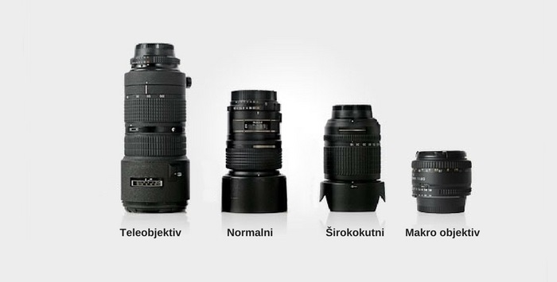

**3. Memorijska kartica**

Fotografije koje uslikate treba negdje spremiti, a kvalitetna [memorijska kartica](https://www.nabava.net/memorijske-kartice" \t "_blank) velikog kapaciteta u ovom je slučaju neophodna.

Srećom, već smo pisali o tome **[kako odabrati microSD karticu](https://www.nabava.net/clanci/savjeti/kako-odabrati-microsd-karticu-417t6" \t "_blank)**, tako da možete saznati koje vrste memorijskih kartica postoje te što trebate uzeti u obzir kada ih kupujete. Iznenadili biste se na što sve treba paziti osim kapaciteta.

**4. Torba**

Kakvu torbu ćete odabrati ovisi o vašim navikama i **osobnim preferencama**. Ono što svakako trebate uzeti u obzir jest **koliko i kako ćete koristiti kameru** i opremu.

Najpopularnija vrsta [torbe za fotoaparat](https://www.nabava.net/torbe-i-ruksaci-za-video-i-fotoaparate" \t "_blank) je ona koja se nosi **preko ramena**. U njoj lako možete prenositi svu opremu, a i istovremeno je lako možete doseći kada vam zatreba. Međutim, torba na jedno rame može dovesti do **lošeg držanja**, a i nezgodna je ako niste navikli nositi teret na jednom ramenu.

U tom slučaju **ruksak**je bolji izbor jer ga je **jednostavnije nositi** i manje će štetiti vašoj kralježnici. No ako ćete svako malo morati vaditi stvari iz njega, bit će nepraktičan. Ako imate stativ, možda neće stati u ruksak. Stoga prije kupovine morate znati njegove dimenzije, ili ga ponesite sa sobom u kupovinu.

I ruksak i torba moraju se moći **dobro zatvoriti i osigurati**da u trenutku nepažnje ne biste ostali bez skupocjene opreme. Neka imaju i više pretinaca kako biste mogli sigurno spremiti svoje objektive.

**5. Stativ**

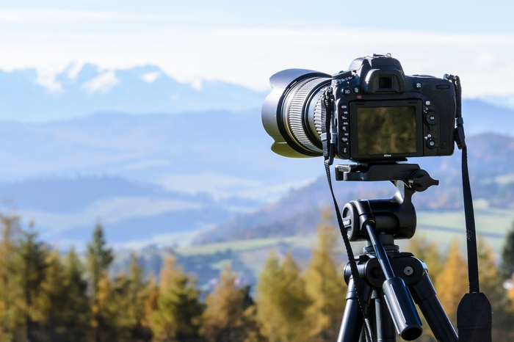

U redu, [stativ](https://www.nabava.net/stativi" \t "_blank) možda nije esencijalna oprema kao ostatak s ovog popisa, no ipak ga morate imati ako se želite baviti **određenom vrstom fotografije**. Npr. stativ je nezamjenjiv kod snimanja ***time-laps*** videa i kod **HDR fotografije**, a također dobro dođe za fotografiranje pejzaža ili u loše osvijetljenim uvjetima.

Kvalitetniji stativi izrađeni su od karbonskih vlakana, no za početak će vam poslužiti i **stativi od aluminija**. Malo su teži, ali su zato jeftiniji.

Neka stativ bude **vaše visine** da se ne morate svako malo sagibati dok fotografirate. Također pazite na njegovu veličinu kada se sklopi kako biste ga bez problema spremili u torbu ili ruksak.

Neka [stativ](https://www.nabava.net/stativi" \t "_blank) bez glave teži **do 2 kg** te neka može podnijeti barem 1.5 puta veću težinu od vašeg fotoaparata s objektivom.

Za početak nemojte kupovati skupocjeni stativ dok ne vidite hoćete li ga uopće koristiti i u kojim uvjetima. Tek kada s vremenom dobijete bolju sliku što vam treba ćete moći kupiti stativ koji točno odgovara vašim potrebama.